Синтез наноструктурированных люминофоров с углеродным центром ветвления и сравнение их оптических свойств с кремнийорганическими аналогами
Поляков Р.А., Скоротецкий М.С., Борщёв О.В., Сурин Н.М., Свидченко Е.А., Пономаренко С.А.
Студент, 5 курс специалитета
Институт синтетических полимерных материалов им. Н.С. Ениколопова (ИСПМ РАН), Москва, Россия
E-mail: r.polyakov@ispm.ru
В настоящее время изучение ядерной физики основывается на использовании разнообразных устройств, например, пластиковых сцинтилляторов, которые играют ключевую роль в детектировании ионизирующего излучения. Одной из функциональных основ такого устройства является сместитель спектра, позволяющий получить из спектра в широком УФ диапазоне спектр в видимой области. Для достижения этой цели разумно использование наноструктурированных люминофоров (НЛ) - молекул, в структуре которых объединены два типа хромофоров таким образом, что сохраняется изолированность сопряжённых систем хромофоров (относительно друг друга) и реализуется Фёрстеровский резонансный перенос энергии (FRET) [1]. Настоящая работа нацелена на сравнение оптических свойств НЛ с углеродным и кремниевым центрами ветвления (схема 1) [2]. Выбраны молекулы, включающие четыре одинаковых донорных фрагмента и один акцепторный: донорные пара-терфенил (3Р), 2,5-дифенилоксазол (РРО) и акцепторный 1,4-бис(5-фенилоксазол-2-ил)бензол (РОРОР).
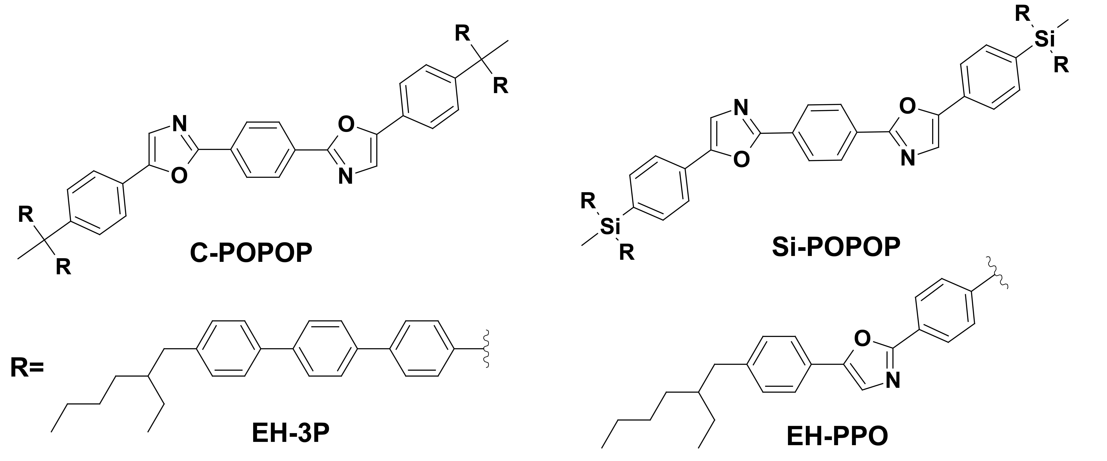
Схема 1. Строение рассматриваемых люминофоров.
В данной работе определена схема синтеза углеродных аналогов кремнийорганических НЛ. Основным прекурсором в предлагаемом нами подходе является новый трифункциональный углеродный центр ветвления, для получения которого апробировано два способа. Дальнейшая функционализация базируется на проведении реакций кросс-сочетания и на получении соответствующих прекурсоров. Структура полученных люминофоров подтверждена с помощью 1Н ЯМР-спектроскопии, чистота продуктов показана с помощью гельпроникающей хроматографии. Описаны оптические свойства разбавленных растворов двух новых люминофоров в ТГФ.
Эта работа выполнена благодаря поддержке Президентского гранта для ведущих научных школ НШ- 3843.2022.1.3.
Литература
1. Borshchev O. V., Surin N. M., Skorotetcky M. S., Ponomarenko S. A. Highly efficient wavelength shifters: design, properties, and applicationsineos // INEOS OPEN. 2019, Vol. 2. Issue 4. P. 112–123
2. Ponomarenko S. A., Surin N. M., Skorotetcky M. S., Borshchev O. V., Pisarev S. A., Svidchenko E. A., Fedorov Y. V., Molins F., Brixner T. Ultrafast intramolecular energy transfer in a nanostructured organosilicon luminophore based on p-terphenyl and 1,4-bis(5-phenyloxazol-2-yl)benzene // J. Mater. Chem. C. 2019. Vol. 7. Issue 46. P. 14612-14624

